综合应急预案
- 总则

1.1适用范围
本预案所称突发事件是指突然发生，造成或者可能造成重大人员伤亡、财产损失的紧急事件。适用于聊城市财金清洁能源热力有限公司发生的自然灾害、疫情、火灾事件、群体性事件、工伤事件、触电事件、有限空间事件、灼烫事件等

1.2响应分级
响应级别 | 响应条件 | 控制事态的能力
部门  （三级） | 事件危害和影响局限于单一区域或单一岗位，不需要公司配置资源便能处置 | 部门内部可以控制
公司级  （二级） | 事件危害和影响超过单一区域，但仍局限于公司范围，调集公司内部资源可以处置 | 公司内部可以控制，但可能需要外部力量保障
社会级  （一级） | 事件危害和影响超过公司范围，需要地方政府统筹协调社会资源才能处置。 | 只有外部力量才能控制
- 部门级响应（三级）
启动现场处置方案，以部门为单位组织应急处置，并上报公司，做好扩大响应的准备。
- 公司级响应（二级）
启动公司综合或专项应急预案，立即组织应急处置，同时向集团公司及主管部门报告。
- 社会级响应（一级）
启动公司综合应急预案，进行先期处置，由公司应急总指挥上报至集团公司及主管部门，上级接手后，服从上级指挥，按要求协助上级部门进行事件处置。

- 应急组织机构及职责

2.1应急组织机构
公司应急组织机构由应急指挥部来承担，指挥部由邢晨辉同志任总指挥，戴保奎同志任副总指挥，下设应急抢险组、警戒疏散组、医疗救护组、后勤保障组四个应急小组。
- 公司总指挥同时担任现场指挥工作，当总指挥不在单位时，由副总指挥全权代理；当总指挥与副总指挥均无法联系时，由当天在公司上班的行政职务最高领导担任现场指挥工作。
- 现场最高领导有权在遇到险情时，进行力所能及的初期处理，以及必要时组织并撤出
事件区域。
- 夜间、节假日由值班领导行使应急总指挥职责。
公司应急救援组织机构图如下：

聊城市财金清洁能源热力有限公司应急救援指挥部，成员如下：
总指挥：邢晨辉
副总指挥：戴保奎
应急抢险组：谢可强、王庆友、柳建文、王延兵、孟宪利
警戒疏散组：孙建国、闫纪军、苏怀勇、杨传建
医疗救护组：刘立华、赵兴鲁、冯建格、曲龙飞
后勤保障组：王 辉、窦明威、陈 雪

2.2职责

2.2.1总指挥/副总指挥
- 组织制订突发事件应急预案，批准本预案的启动与终止。
- 负责人员、资源配置、应急队伍调动，确定现场指挥人员。
- 负责各救援组的组成、训练和演习，督促检查各救援组做好各项应急救援的准备工作。
- 负责发布和解除事件警报，组织指挥应急行动, 必要时，请示上级专业应急救援分队的支援。
- 负责事件信息的上报工作。

2.2.2各应急小组职责
- 应急抢险组
- 突发事件发生后，立即赶赴现场，按照应急领导小组组长下达的指令，做好事件的抢险；
- 具体制定并实施防止事件扩大的安全防范措施；
- 迅速查明事件的性质、类别、影响范围等基本情况，制定救援方案，报总指挥审定后实施；
- 承办应急领导小组组长交办的其它工作。
  - 警戒疏散组
- 负责对事件区域进行封锁设置警戒区域，严禁无关人员进入事件现场；
- 负责组织人员疏散至安全地带、核点人数，如对周边单位有影响，应及时通知周边单位人员进行疏散；
- 负责内外部通讯联络；
- 负责消防通道畅通，引导救援人员、消防、救护等进入事件现场；
- 完成总指挥交给的临时任务。
3）医疗救护组
- 事件发生后负责对受伤人员尽可能进行有效救治，对重伤者及时送医院抢救和治疗；
- 负责与有关的医疗单位、医院就行联系；
- 完成总指挥交给的临时任务。
4）后勤保障组
- 在事件发生时，提供工具、防护用品等应急器材协助救援，提供突发情况下救援人员的生活保障；
- 根据事件程度及影响范围，及时向周边单位联系，及时调用救援设备、器材等；
- 完成总指挥交给的临时任务。
- 应急响应
  - 信息报告

3.1.1信息接报
- 公司应急救援组织设立24小时值班电话，号码为：0635-968108
- 最早发现事件预警条件的人员应立即通告周围部门人员，并立即向本部门领导报
告或直接向公司24小时应急值守电话报告，对于未造成严重程度的突发事件，且部门有能力处置时，部门领导可以直接行使指挥权；对于造成人员伤亡、财产损失较严重的突发事件，部门领导接到报告后应立即向公司应急总指挥报告并向其他部门通报；如发生特别严重的突发事件，自身无法处置时，由公司应急总指挥向集团公司及主管部门报告。
- 微小事件在公司内部通报。

3.1.2信息处置及研判
事件发生后，公司应急总指挥应在组织自救的同时第一时间向集团公司及主管部门报告事件信息。
1、不论是已遂、或者未遂事件，事件信息都要按程序报告。报告流程如下：
- 报告事件信息的流程
- 发生突发事件，部门在启动应急处置的同时，应向公司应急总指挥报告，
公司应急总指挥报告接到报警信息后第一时间向集团公司及主管部门报告。
- 报告事件内容
- 事件发生的单位名称、地址等基本情况；
- 事件发生的时间、地点及事件现场情况；
- 事件的简要经过（包括事件应急救援情况）；
- 事件已经造成或可能造成的伤亡人数（包括下落不明、涉嫌的人数）和初步估
计的直接经济损失；
- 已采取的措施；
- 其他应当报告的情况。
- 使用电话快报，应当包括以下内容：
- 事件发生的单位名称，地址、性质；
- 事件发生的时间，地点；
- 事件已经造成或可能造成的伤亡人数（包括下落不明、涉险的人数）
事件具体情况暂时不清楚的，可先报告事件概况，随后补报事件全部清。电话报告中接报者未挂断电话，报告者不得挂断电话。
- 事件报告信息时限
应当自事件发生之时起立即向集团公司及主管部门报告事件信息。
  - 预警
    - 预警启动
聊城市财金清洁能源热力有限公司公司应急指挥部通过以下途径获取预报信息：
- 主管部门或其他政府部门发布预警
主管部门或其他政府部门对公司进行预警告知后，公司应急指挥部立即启动相应应急
措施，公司指挥部下达应急指令。
- 周边单位发生事件，公司进行应急预警
周边单位发生事件后，发现事件人员应立即告知公司应急指挥部，应急指挥部应启动公司
预警系统，并时刻关注事件发生的态势，防止对本企业造成连锁事件。
- 企业内部预警信息发布
事件发现人员立即用最快的方式告知调度中心或客服热线，相关工作人员根据事件报告的汇总信息，对事件进行分析，同时向公司应急总指挥汇报；公司应急总指挥根据事态启动全公司应急救援预案，必要时进行紧急撤离，总指挥授权或指定人员进行发布信息。
- 预警方式、方法
应采用最为快捷的方式，以呼叫、电话、手持扩音器等为主。
    - 响应准备
在接到预警并且分析研判后，按照应急响应分级，准备启动应急预案，迅速按照应急组织
机构成立指挥部，并对公司的应急资源进行调配，后勤保障组将公司应急救援物资准备就绪，抢险救援组保持随时待命状态。
    - 预警解除
社会级预警由主管部门或其他政府部门宣布预警解除，公司级预警由总指挥宣布预警解除，不发生人员伤亡及财产损失的部门级预警由现场负责人发布解除。

3.3响应启动
根据预警分析研判结果，确定响应级别，应急响应的过程为接警、警情判断、应急会议、应急启动、扩大应急、应急恢复、应急终止和总结评审等，其流程图如下：

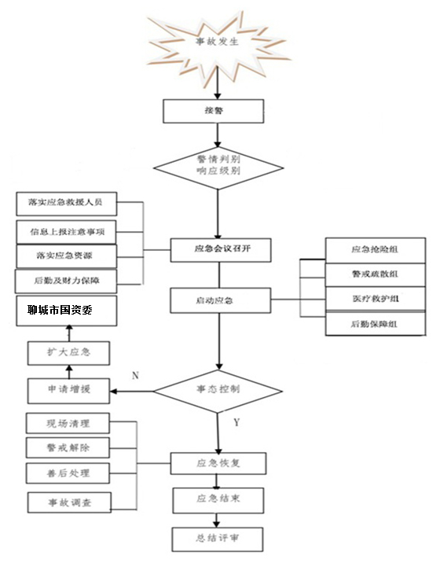

3.4应急处置
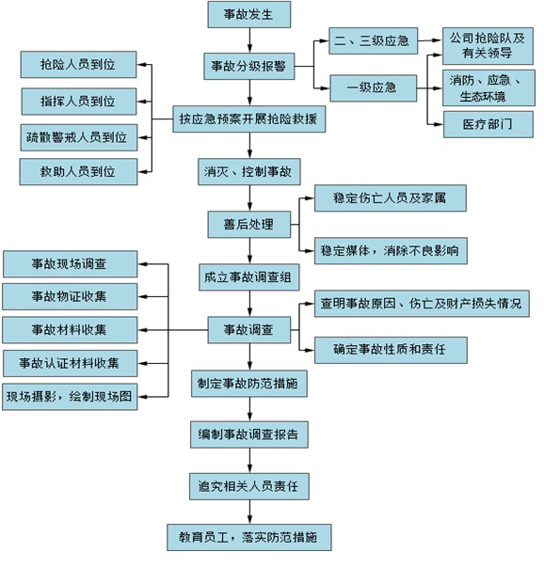
启动应急预案后，应急指挥部应立即通告指挥部成员赶到集合地点。听取事件简要情况汇报，接受总指挥命令，现场一切抢救事宜由应急指挥部统一指挥。应急预案启动后，各应急救援小组应按相关程序进行救援。当事态无法控制时，应在1小时内向主管部门及政府有关部门报告事件简要情况，必要时拨打119、120报警电话，并将事件发生的时间、地点及简要情况予以报告。请求消防队、医院等相关部门支持和救援。公司安全事件应急响应程序框图，如下图所示。

根据现场具体情况，现场指挥部落实如下措施：
- 事件发生后，根据事件扩散范围建立警戒区，在通往事件现场的主要干道上实行交通管制，在警戒区的边界设置警示标识，除消防、应急处理人员、岗位人员、应急救援车辆外，其他人员及车辆禁止进入警戒区。
- 迅速将警戒区内与事件应急处理无关的人员撤离，以减少衍生、次生事件，同时对现场中的遇险人员进行初期搜救，避免人员的遗漏。
- 对于轻伤者，公司要进行初期救治，避免伤情进一步恶化，受伤严重者，要及时送医院进行救治。
- 对于事件造成的污染，应急抢险组要自行或委托第三方进行环境监测，必要时报告生态环境部门。
- 应急抢险组进行初期的工程抢险，在能力范围之内避免事件进一步扩大，如事态无法控制要及时撤出危险区域。
- 所有人员均应佩戴好劳动防护用品，在保护好自己的同时，按分工进行应急响应。

3.5应急支援
当事件超出控制范围时，应立即寻求外部力量支持，由公司应急总指挥拨打主管部门或当地政府管理部门电话，说明情况后请求援助，当上级部门应急救援小组达到后，移交现场指挥权并接受调度。外部应急资源联系方式见附件5

3.6应急终止
符合下列条件之一的，即满足应急终止条件：
- 事件已消除，不存在二次发生的可能；
- 可能导致次生、衍生事件隐患已消除；
- 事件对人、环境造成的影响已经消除；
- 受伤人员已经得到妥善安置；
- 事件现场已根据有关要求进行保护；
- 对应急救援工作组织进行总结。
事件终止程序
- 现场应急指挥部确认终止时机，经现场救援指挥部批准；
- 现场应急指挥部向各专业应急救援队伍下达应急终止命令；
- 应急状态终止后，继续进行现场监测，直到其它补救措施无需继续进行为止。
- 警戒疏散组应及时告知各周边单位现场应急响应已结束。
- 后期处置
后期处置主要包括污染物处理、事件后果影响消除、生产秩序恢复、医疗救治、人员安置、应急救援评估及应急预案的修订等内容。

4.1污染物处理
事件造成的污染物不得随意丢弃，应进行妥善收集。污染物、废弃物处理严格按照有关法律法规进行，必要时请生态环境部门进行处理。

4.2事件后果影响消除
主要工作包括事件现场的清理（包括对损坏设备的拆除、修复、检测等），由应急抢险组负责，若自身力量无法完成，应当向公司领导报告，由公司负责人决定是否求助外部专业队伍。

4.3生活秩序恢复
待事件后果影响消除后、事件原因已查明并采取了有效的预防措施，且得到上级主管部门或公司负责人的允许，方可恢复经营活动

4.4医疗救治
医疗救护组积极组织对伤员进行医疗救治，公司应及时支付医疗救治费用。

4.5人员安置
对于在事件中受到伤害的员工，由综合管理部负责组织善后处理工作，落实保险理赔事项；治疗结束后对于不影响本岗位作业的仍在原岗位，对于不能胜任原岗位作业的，综合管理部会同人事部门根据公司实际情况重新安排工作岗位。

4.6应急救援评估
- 对于公司发生的轻伤事件，负责人应在事件处理完毕2小时内，将事件的初步原因分析、事件经过、事件救援经过形成书面材料交公司安全办公室，由安全办公室人员向有关当事人进行询问，进行调查，形成记录并留档。
- 对于公司发生的一般及以上事件，公司负责人要立即上报到集团公司及主管部门，并积极配合政府主管部门调查。
- 事件应急处置总结报告
应急结束后，事件发生部门负责编写事件应急处置总结报告，上报安全办公室，总结报告
至少包括以下内容：
- 应急处置过程；
- 应急处置过程中动用的各种资源
- 应急处置过程中遇到的问题、取得的经验和吸取的教训；
- 针对应急预案的修改建议。
- 公司安全办公室根据《事件应急处置总结报告》，组织相关部门对公司应急救援能力等方面进行全方位的评估，并负责起草评估报告，作为应急预案修订的依据。
- 保障措施
公司应急保障包括通讯与信息保障、应急队伍保障、应急物资装备保障、经费保障、其他保障等方面。

5.1通讯与信息保障
- 应急工作相关联的单位或人员通信联系方式和方法如下：
- 公司应急通讯详见附件5
- 政府主管部门及有关单位通信详见附件5
- 通信系统及维护方案
- 公司员工通信信息由综合管理部及时更新；
- 政府主管部门及有关单位通信信息、周边企业通信信息由综合管理部定期更新；
- 应急预案中附件中的相关通信信息由综合管理部负责更新，并下发到各应急小组中。

5.2应急队伍保障
公司严格按照要求，成立了应急抢险组、警戒疏散组、医疗急救组、后勤保障组四个应急小组组成的应急队伍，具体名单见附件5

5.3物资装备保障
公司配备了完善得应急物资，在应急响应时可以调配使用，应急物资详见附件4
公司还与周边企业签订了应急互助协议，可以充分利用周边企业现有的应急资源，对应急工作提供保障。

5.4其他保障

5.4.1经费保障
  - 根据《安全生产法》的规定，保障必要的应急救援专项资金，应急救援资金在安全资金投入列支
  - 应急救援资金的投入用于以下在应急救援中的支出：
  - 应急物资、器材、设施的供应、采购；
  - 应急救援队伍的培训、演练；
  - 事件应急过程中发生的各项费用；
  - 用于事件救援结束后对应急救援、应急处置有功人员的奖励；
  - 应急专项经费由财务部负责提取，未经批准不得用于其他方面。

5.4.2技术保障
公司通过求助政府应急部门等进行技术支持。

5.4.3交通运输保障
公司现有2辆抢险救援车辆，必要时可以征用员工的车辆进行应急，及时调运有关物资和设施。

5.4.4治安保障
公司现有治安力量可有效防止偷盗等治安事件发生。

5.4.5医疗保障
公司配有急救药箱，必要时可以拨打120求助医院。

5.4.6后勤保障
- 项目工程部、综合管理部负责提供突发事件状态下，现场应急救援物资及生活用品的保障工作。
- 应急物资的应急储备情况应作为项目工程部、综合管理部日常应急工作检查的一项重点检查内容。

